高級中學 物理科 考試卷 年 班 座號： 姓名：

- 單一選擇題
- ( )有關電磁感應，下列敘述何者正確？ (Ａ)若一封閉線圈內之磁場有所改變時，線圈上不一定有應電流 (Ｂ)法拉第電磁感應定律乃力學能守恆之必然結果 (Ｃ)當我們打開開關或關閉開關時，常有火花發生，此乃感應起電之現象 (Ｄ)若線圈非封閉，當其中磁場發生變化時，則線圈上必無應電流，但仍有應電動勢。
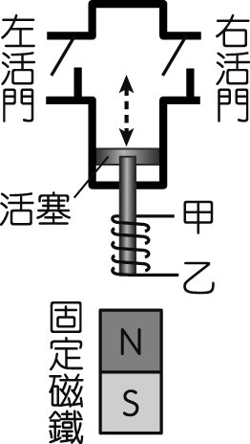
- ( )如圖所示，工程師考慮將線圈纏繞在活塞下端，利用與固定磁鐵之間的相對運動，帶動「抽送幫浦」中的活塞，抽送血液。圖中左活門只能向外自由開啟，反向則封閉管路；右活門只能向內自由開啟，反向則封閉管路。下列有關此設計構想的敘述哪一項正確？

(Ａ)血液由左活門吸入、右活門推出 (Ｂ)當甲電極為正、乙電極為負時，活塞向上運動 (Ｃ)當甲電極為正、乙電極為負時，幫浦將血液吸入 (Ｄ)當甲電極為負、乙電極為正時，幫浦內壓力降低。
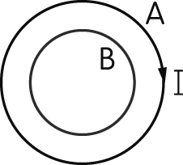
- ( )如圖所示，A、B 兩個圓形金屬線圈位於同一水平桌面上，A 線圈內通有順時針方向的電流 I，B 線圈僅僅是一個閉合線圈。當 A 線圈的電流 I 突然增大時，下列敘述何者正確？
(Ａ) A 線圈內部，射入桌面的磁力線數突然增加，B 線圈的應電流方向為順時針 (Ｂ) A 線圈內部，射入桌面的磁力線數突然增加，B 線圈的應電流方向為逆時針 (Ｃ) A 線圈內部，射出桌面的磁力線數突然增加，B 線圈的應電流方向為順時針 (Ｄ) A 線圈內部，射出桌面的磁力線數突然增加，B 線圈的應電流方向為逆時針 (Ｅ) A 線圈內部，射入桌面的磁力線數突然增加，但 B 線圈無應電流。
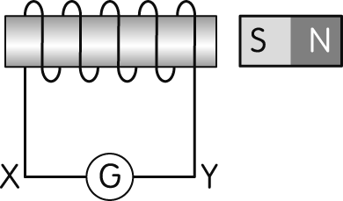
- ( )漆包線所製成的螺線圈與磁鐵的位置如圖所示，電路中為電流計。下列的何種情況螺線圈會有應電流流過？電流的方向為何？
(Ａ)磁鐵快速靠近螺線圈時，電流由 Y 經流向 X (Ｂ)磁鐵快速靠近螺線圈時，電流由 X 經流向 Y (Ｃ)螺線圈快速靠近磁鐵時，電流由 Y 經流向 X (Ｄ)螺線圈快速遠離磁鐵時，電流由 X 經流向 Y (Ｅ)螺線圈與磁鐵一起以相同的速度向右移動時，電流由 X 經流向 Y。
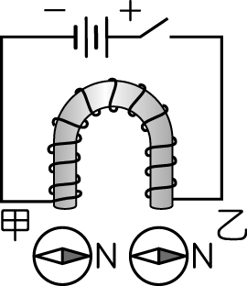
- ( )如圖所示，將一長直軟鐵棒彎成 U 形，然後在棒上纏繞線圈，並在軟鐵兩端附近各放甲、乙兩羅盤，磁針 N 極皆指向右方，當按下開關，線圈上通電流時，則甲、乙兩羅盤磁針 N 極之偏轉方向為何？
(Ａ)甲、乙均為順時針 (Ｂ)甲、乙均為逆時針 (Ｃ)甲為順時針、乙為逆時針 (Ｄ)甲為逆時針、乙為順時針。
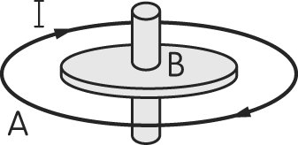
- ( )一封閉圓形金屬線圈 A 內部有一圓形絕緣體圓盤 B，且圓盤 B 上均勻分布電荷（無法自由移動），如圖所示。小明發現內部圓盤 B 在轉動的狀態下，線圈 A 上產生順時針方向的電流 I，則下列各選項敘述內容，哪些可能造成小明之所見情形？
選 項 | 圓盤 B 上電荷之電性 | 圓盤 B 之轉動情形
甲 | 負 電 | 逆時針且愈轉愈快
乙 | 正 電 | 順時針且愈轉愈快
丙 | 負 電 | 順時針且等速旋轉
丁 | 正 電 | 逆時針且愈轉愈慢
戊 | 負 電 | 逆時針且愈轉愈慢
(Ａ)甲 (Ｂ)乙 (Ｃ)丙 (Ｄ)丁 (Ｅ)戊。
- 多重選擇題
- ( )電廠所發的電，先用變壓器改變電壓輸向遠方，送到城市附近時，再依次使用變壓器，然後再送給各用戶，下列相關的敘述哪些正確？ (Ａ)長距離的輸電線，為了減少電流熱效應的損耗，應使用高電壓輸送電力 (Ｂ)變壓器將電壓降低時，會因電壓下降而節省許多電能 (Ｃ)變壓器輸入的電流適用直流電或交流電 (Ｄ)變壓器是利用電流的磁效應，磁力線數的變化產生感應電壓 (Ｅ)路邊電線桿上的變壓器，副線圈匝數較主線圈少。
- ( )均勻磁場方向為水平由南向北，下列哪些情況可使線圈產生應電流？ (Ａ)線圈面水平並由上掉下來 (Ｂ)線圈面水平並在水平面運動 (Ｃ)在磁場中，線圈面和南北向垂直，由上掉下來 (Ｄ)線圈面和南北向垂直，將線圈由圓形變為正方形 (Ｅ)以線圈直徑為軸轉動，轉軸和磁場垂直。
- 題組
- 如圖所示，將一磁針置於甲、乙兩電磁鐵間，設地磁力可忽略不計，則：（圖中電池皆相同）
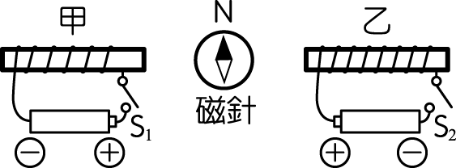
（ ）(１)僅壓下開關 S₁ 時，磁針將會如何？ (Ａ)順時針方向偏轉 (Ｂ)逆時針方向偏轉 (Ｃ)不偏轉 (Ｄ)先順時針再逆時針偏轉。
（ ）(２)僅壓下開關 S₂ 時，磁針將會如何？ (Ａ)順時針方向偏轉 (Ｂ)逆時針方向偏轉 (Ｃ)不偏轉 (Ｄ)先順時針再逆時針偏轉。
（ ）(３)同時壓下開關 S₁ 及 S₂ 時，磁針將會如何？ (Ａ)順時針方向偏轉 (Ｂ)逆時針方向偏轉 (Ｃ)不偏轉 (Ｄ)先順時針再逆時針偏轉。
- 素養題
- 現在手機的使用率愈來愈普及，人們對手機的依賴日深，當低頭在滑手機的同時，遇到手機電池電能太低的情形，就必須為手機充電。新型手機提供了無線充電功能，讓用戶免除手機與電源線頻繁接觸的困擾。以無線方式給設備充電的概念已經推出一段時間了，現在正迅速提起人們的興趣，使之更加靈活和更加有用。無線充電方式主要需要兩個線圈，一組放在手機下方的無線充電器中，由電源插座供應電力，另一組則放在手機裡頭，當電流通過無線充電器裡的線圈時，就會開始產生磁場，只要提供的電力是交流電，即可產生一個不斷變換方向的磁場。手機裡的線圈會感應到周邊磁場變化，開始產生電流，接著用整流器把感應出來的交流電變成充電使用的直流電，在導入手機電池裡，就能完成無線充電了。如圖為手機與無線充電板內部之示意圖，試回答下列的問題：
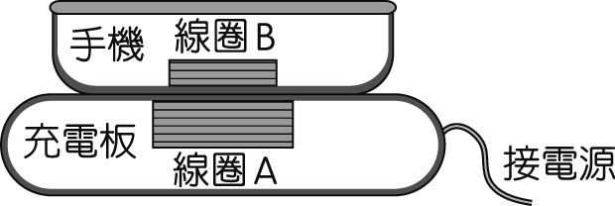
（ ）(１)無線充電的原理與下列哪項器具的原理相同？ (Ａ)電動機 (Ｂ)電磁爐 (Ｃ)電鍋 (Ｄ)太陽能電池。
（ ）(２)無線充電提供給手機裡的線圈 B 的電源為交流電或直流電？ (Ａ)交流電 (Ｂ)直流電 (Ｃ)有時是直流電，有時是交流電 (Ｄ)剛充電時為交流電，經一段時間後就為直流電。

